# 学生选课系统v0.2开发总结

## 引言

### 编写目的

学生选课系统项目的编写基本完成，写这个项目开发报告是为了让编写人员及用户对系统有一个整体的认识和了解，并通过该报告对我们本次学生系统开发做一个整体的概括，总结一下这次编写过程的不足，方便后期对项目的维护及我们在以后的开发中带来更好的实施项目开发计划，让我在今后的项目开发中有更多有据的资料来规范我们开发的过程和提高我们开发的效率。

预期阅读范围是本次开发的小组成员和指导老师。

### 背景

* + 1. 开发背景  
        现如今学校招生越来越多，必然就会有大量的学生信息需要处理。如果只是单靠人力来记录，这必将是一场耗时耗力的工作，而且还会出现遗漏等意想不到的错误，给管理这些数据的人带来了极大的不便，也不适合学校发展的需要。

教务管理系统是一个庞大而复杂的系统，它包括对每个学院的管理，对教师信息的管理，对教学计划的管理，对学生资料的管理和对学生成绩的管理等主要功能。教务管理系统是每一个学校正常开展的必要内容，它的好坏直接影响到学校日常工作是否能正常运行，也会影响到每个学生，因此设计一个功能完备、操作简单以及界面友好的教务管理系统变得非常重要。

* + 1. 开发项目信息

1. 开发项目的名称  
    学生选课系统
2. 建议开发项目的开发平台  
    linux操作系统
3. 建议开发项目的测试平台  
    Windows 10操作系统
4. 建议开发项目的使用平台  
    Windows系列操作系统
5. 建议开发项目的开发软件  
    Visual Studio Code
   * 1. 参考资料  
         千锋教育-vue教程-----------------------------bilibili

小甲鱼-零基础入门学习Python--------------bilibili

小甲鱼-web前端开发--------------------------bilibili

* + 1. 技术要求

1. 使用libreoffice构建ER图
2. 根据ER图画出类图
3. 运用VIsual Studio Vscode实现软件开发

### 功能描述

1.3.1  
 选课系统分为教务处、教师和学生三类用户。  
 教务模块可以实现的功能：教师基本信息管理（教师信息查询、教师信息添加、教师信息修改、教师信息删除）、学生基本信息管理（学生信息查询、学生信息添加、学生信息修改、学生信息删除）、教学任务管理（教学任务查询、教学任务添加、教学任务修改、教学任务删除）

教师模块可以实现的功能： 课程教学安排查询、查询选课人数、成绩提交、开课时间。

学生模块可以实现的功能： 学号登录、学生选课（教学计划展示、添加选课结果、删除选课结果）、成绩查询。

对上述的系统描述进行总结，可以获得如下的功能需求：

学生凭借学号进入选课界面，在进行选课后，所选的课程会出现在课程表里面，在学生退选后，则所选的课程将会在课表中删除。

教师凭借工号进入系统，查阅自己的上课信息，查询选择所教授课程的人数，教授完成后根据学生表现给予分数

教务处可以根据管理员帐号登录进去，管理教师、学生基本信息（包括增删查改）

1.3.2 教务管理基本流程如下：

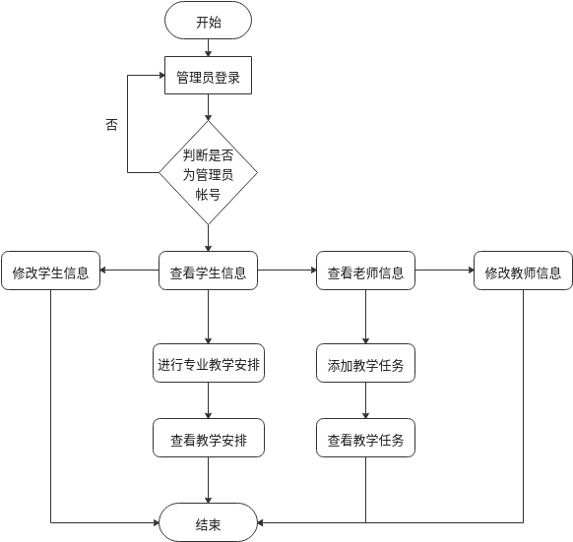

1.3.3 教师教学流程如下：

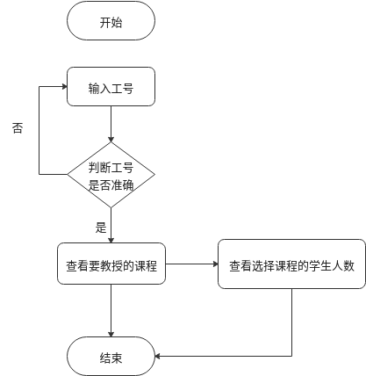

1.3.4 学生选课流程如下：

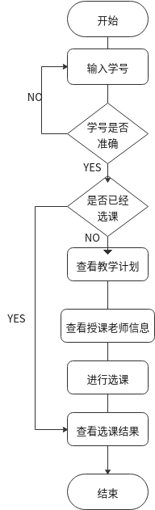

1.4经验与教训  
 通过小组成员的艰苦奋战，学生选课系统的开发与文档的编写工作已经到了尾声。工作中的经验与教训总结如下：

分配任务之前应该对系统所能实现的功能、功能模块及各个子功能模块熟悉，参与ER图的构建，提出自己的想法利用统合综效的方法得出一个最为理想和完善的方案。然后小组内成员对本系统的整体框架有一个整体的熟悉，后根据每个人的特长分配任务，尽量做到各尽其能。另外功能和程序代码方面一定会出现复用，这就要求我们在开发过程中一定要加强沟通，减少不必要的时间浪费，任务分配的目的只是让工作有个中心，而不是意味着你把任务做完了就万事大吉，应该有团队合作和双赢思想。